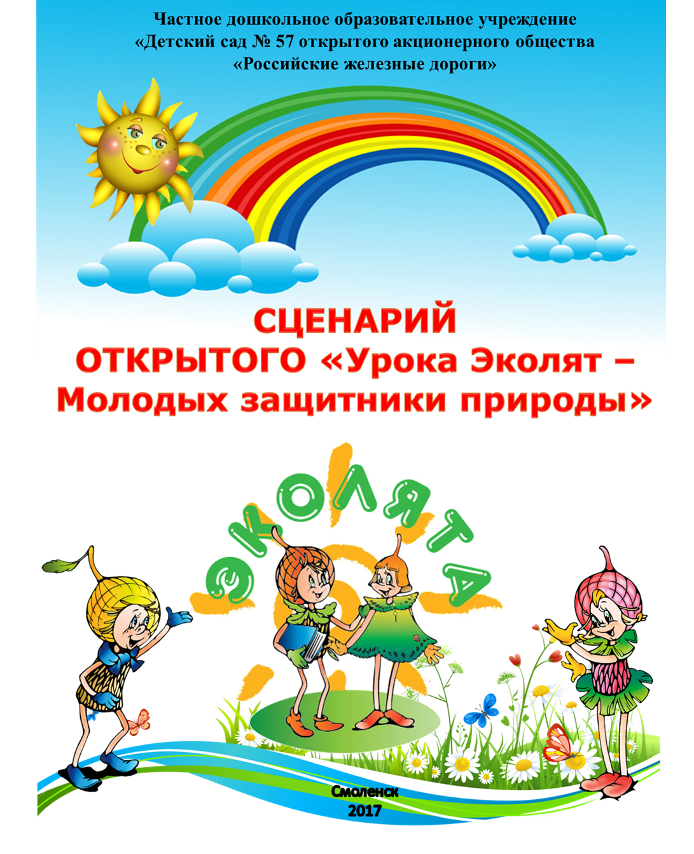

***Под музыку в зал входят дети и выстраиваются полукругом.***

***Ведущий:*** Здравствуйте дорогие друзья! Мы приветствуем Вас на нашем открытом «Уроке Эколят – Молодых защитников Природы».

Сегодня мы с вами будем говорить о природе, о нашем отношении к ней, об уважении ко всему живому и о способности предвидеть последствия своего поведения в природной среде.

- Здравствуйте, дети!

- Не случайно утром вспыхивают росы

Светляками на ладонях у листвы,

Так глядит на нас природа, будто просит

Нашей помощи, защиты и любви.

Здравствуй, наша планета Земля!

Ты можешь удивляться,

Узнав; Земля – наш общий дом.

Живут в нём звери, птицы,

И мы с тобой живём!

***Дети:***

***-*** Нас в любое время года

Учит мудрая природа

Птицы учат пению,

Паучок – терпению.

Пчёлы в поле и в саду

Обучают нас труду.

**-** Учит снег нас чистоте.

Учит солнце доброте.

У природы круглый год

Обучаться нужно.

Весь лесной народ

Учит крепкой дружбе.

**-**Есть на Земле огромный дом

Под крышей голубой

Живут в нём солнце, дождь и гром,

Лес и морской прибой.

**-**Живут в нём птицы и цветы

Весёлый звон ручья,

Живёшь в том доме светлом ты,

И все твои друзья.

Я речь свою веду о том,

Что вся земля - наш общий дом,

Наш добрый дом, просторный дом,

Мы все с рождения в нем живем.

**-** Куда б дороги не вели,

Всегда ты будешь в нём.

Природою родной земли

Ты будешь окружён.

***Исполняется песня «Любите Землю» музыка и слова Е. Гомоновой***

***Дети садятся на места.***

(Посвящение детей в Эколята – дошколята: произнесение торжественной клятвы)

***Ведущий:*** Сегодня мы принимаем Вас в Эколята. Эколята – это защитники природы, дети которые, любят природу, охраняют её, берегут её, и следят, чтобы другие не нарушали правила поведения в природе. Сейчас мы произнесём клятву защитников природы:

***КЛЯТВА: Мы, воспитанники Детского сада № 57 ОАО «РЖД», клянёмся:***

Я честный, добрый и заботливый человек. Я хочу вступить в ряды Эколят.

Я люблю всех живых существ, поэтому я обещаю всегда защищать и беречь братьев наших меньших!

Я люблю дышать чистым воздухом, поэтому я обещаю беречь зеленые насаждения, высаживать новые деревья и ухаживать за ними.

Я хочу пить чистую воду, купаться в чистых реках, морях и озерах, поэтому я обещаю

беречь водоемы от загрязнений, экономить водопроводную воду.

Я люблю гулять по красивым полям и лесам, поэтому я обещаю убирать за собой мусор

всегда и везде, сортировать бытовые отходы и сдавать вторсырье в переработку.

Вступая в ряды Эколят – Молодых защитников природы, я клянусь, что сделаю все

возможное, чтобы стать лучшим другом Природы, надежным и верным.

Клянусь все свои знания и силы направлять на заботу о Природе, животных и растениях.  
Клянусь нести знания о природолюбии окружающим меня людям.

**Клянусь! Клянусь! Клянусь!**

Вручение символики праздника (значков и пилоток).

***Дети читают стихи:***

Мы - Эколята – дошколята

Плечо к плечу встаём

И клятву нашей Родине

Торжественно даём!

Мы вышли на просторы

И твёрдо говорим

Леса, поля и горы

В обиду не дадим!

Мы клятвы не забудем,

Как станем вырастать.

Клянёмся мы природу

Беречь и защищать!

***Ведущий:*** Подружиться с Природой, выучить правила природолюбия, понять и полюбить её помогут нам весёлые сказочные герои - Эколята. Они родились в лесу, знают про него всё или почти всё. У них много друзей, приятелей и просто знакомых. Конечно, как и все дети, они иногда любят пошалить. Но главное они защищают и сохраняют Природу, приходят на помощь попавшим в беду обитателям леса, следят, чтобы никто не ломал деревьев и кустарников , не разжигал в лесу костров…

***Под музыку входят сказочные герои***.

***Ведущий*:** представляет: Шалуна, Умницу, Тихоню, Ёлочку (рассказ о каждом герое и его костюме).

Давайте познакомимся с ними поближе. Итак, самый озорной Шалун. Любит веселые игры, и всё время стремится узнать что-то новое и неизвестное.

У Шалуна есть младший брат Тихоня. Он и вправду довольно тихий и скромный, даже скорее стеснительный. Тихоня очень любит цветы.

Из всех малышей Умница самая серьёзная, она много знает и рассказывает своим друзьям интересные истории, потому что любит читать.

У малышей - желудей есть подруга – веселая и общительна Елочка.

Все вместе наши герои берегут и охраняют лес, заботятся о его обитателях.

***Герои садятся***

**Шалун проводит игры – эстафеты:**

***Шалун*** (перед эстафетой «Чистый город»)

Люди мусор раскидали,

За собою не убрали,

Все цветы завяли,

Бабочки пропали.

Ребята давайте наведём порядок на поляне, и тогда снова на ней расцветут цветы и прилетят красивые бабочки, жучки!

***Умница проводит викторину.***

***Умница:* -** Сейчас я проверю, как вы знаете правила поведения в лесу. Первое правило:

***Дети:*** - Не сори!

***Умница***: - Второе правило:

***Дети*: -** Не шуми!

**Умница:** - Третье правило:

**Дети:** - Не губи!

***Умница:*** А теперь поиграем в игру: «Быть аккуратным с природой!». Я буду говорить вам свои действия, а вы отвечайте. Если я буду поступать хорошо, вы говорите: «Да»,

если плохо: «Нет».

Если я приду в лесок и сорву ромашку? (Нет)

Если съем я пирожок и выброшу бумажку? (Нет)

Если хлебушка кусок на пеньке оставлю? (Да)

Если ветку подвяжу, колышек поставлю? (Да)

Если разведу костёр, а тушить не буду? (Нет)

Если сильно насорю, а убрать забуду? (Нет)

Если мусор уберу, банку закопаю? (Да)

Я люблю свою природу, я ей помогаю! (Да)

***Ведущий:*** А об «Аккуратности с Природой» Умница прочитает стихотворение Татьяны Зотовой

***Умница:*** АККУРАТНЫМ будь с Природой,

Окружай её заботой, Верным другом навсегда

Станет для тебя она!

***Исполняется песня «Родную землю рисуют дети» слова и музыка З. Роот***

***Ведущий и Тихоня проводят игры и загадывают загадки:***

***Тихоня: -*** А загадку отгадаете?

Гостья к нам пришли: седая,

А за нею - молодая,

Третья ярко расцветает,

А четвёртая рыдает. ***(Зима, весна, лето, осень)***

***Тихоня:* -** А какое сейчас время года? А месяц?

***Ведущий:*** Осенью на полянке у мамочки Ели золотая шишка родилась дочурка - маленькая ёлочка.

***Ёлочка:***

- Лес не только для нашей забавы,

Он богатство России.

Все деревья в нём, ягоды, травы

Нам на пользу, друзья взращены,

Каждый куст берегите, ребята!

Где росток ты увидишь простой

Может вырасти дуб в три обхвата

Березняк и малинник густой.

А уж, сколько орехов и ягод!

Так, пожалуй, считать - не сочтёшь!

***Ведущий:*** Так давайте посмотрим осеннее выступление

Ведущий: Ребята, наш праздник проводится «4 октября - Всемирный день защиты животных».

Скажите, а что можно сделать людям, чтобы сохранить природу и животных? (ответы детей)

• Необходимо создавать больше заповедников.

• Беречь редких животных.

• Заботиться о домашних животных.

• Без необходимости не вырубать леса.

• Соблюдать чистоту (убирать за собой мусор в лесу, не жечь костры).

• Высаживать новые леса.

• Не выбрасывать в атмосферу вредных веществ и т.д.

А у кого из вас дома есть любимые домашние животные, о которых вы заботитесь? (ответы детей). А каких диких животных вы знаете? (ответы детей)

Ребята, очень многие животные, которых мы знаем, занесены в Красную книгу. Почему именно Красную? Потому что красный цвет – это цвет надвигающейся опасности. А чем же мы с вами можем помочь редким растениям и животным? *Ответы детей.*

Давайте мы сами никогда не будем их обижать и не дадим их другим в обиду!

Послушаем замечательные стихи про редких животных. (На доске вывешивается картинка с изображением животного).

**Уссурийский тигр**

В тайге Уссурийской, на Дальнем Востоке

Живёт самый крупный тигр на свете.

Он в Красную книгу, друзья, занесён,

Как вид, исчезающий наших времён.

Сильнее и больше он льва с леопардом,

В тайге незаметен защитным нарядом,

Гуляет он сам по себе так бесшумно,

Опасность частенько обходит разумно.

Амурские тигры – гордость России,

Прекрасны в величье своём и красивы,

Морозов трескучих совсем не боятся,

И лишь от охотников прочь устремятся.

**Зубр**

За оградой Зубр лохматый,

Он огромный и рогатый,

Здесь он вовсе не опасен.

Посмотри, как он прекрасен.

Нам кивает головой

Величавый и большой.

**Леопард**

Леопард как кошка в пятнах,

Очень нравиться ребяткам,

Но он злой опасный хищник

И мясную любит пищу.

Обитают леопарды

В странах южных, тёплых, жарких.

Леопард совсем не птичек,

Ищет, покрупней добычу.

Любит он детей своих и оберегает их.

Их на свете очень мало

По людской вине осталось.

Леопардам помогите,

Их потомство берегите.

**Белый медведь**

Может кто-то не поверит:

Любят холод эти звери.

Шубок белых не снимают,

В шубках спят, едят, играют,

Даже в шубках рыбу ловят.

Где вы видели такое?

Если знаешь, то ответь:

Это северный медведь.

**Ведущий:** Рассказывает о «Красной книге РФ» (показ слайда) и показывает «КРАСНУЮ КНИГУ» Смоленской области.

**Ведущий:** Ребята, а давайте теперь с вами поиграем! Сейчас мы узнаем, какая команда больше знает о животных. Разделимся на 2 команды.

**Условия игры:**

Ведущий загадывает загадки (подготовленные заранее) – дети отгадывают.

**Загадки:**

|  |  |  |  |
| --- | --- | --- | --- |
| Меньше тигра, больше кошки,  Над ушами — кисти-рожки.  С виду кроток, но не верь:  Страшен в гневе этот зверь!  *Рысь.*  *\*\*\** | Трав копытами касаясь  Ходит по лесу красавец,  Ходит смело и легко,  Рога раскинув широко.  *Олень.*  *\*\*\** | Сердитый недотрога  Живёт в глуши лесной.  Иголок очень много,  А нитки не одной.  *Ежик.*  *\*\*\** | Хозяин лесной, просыпается весной,  А зимой, под вьюжный вой,  Спит в избушке снеговой.  *Медведь.*  *\*\*\** |
| Рыже-огненный комочек,  С хвостиком как парашют,  По деревьям быстро скачет,  Был он там…  Теперь уж тут.  Быстрый он как стрелочка.  Так ведь это…  *Белочка.*  *\*\*\** | Сделал дыру, вырыл нору,  Солнце сияет, а он и не знает.  *Крот.*  *\*\*\** | Зверёк бурый, неуклюжий,  Он не любит зимней стужи.  До весны в норе глубокой  Посреди степи широкой  Сладко спит себе зверёк.  Как зовут его?  *Сурок.*  *\*\*\** | Длиннющая старуха без рук, без ног, без брюха. Укусить норовит, Как гусыня шипит.  *Змея.*  *\*\*\** |
| За деревьями, кустами  Промелькнуло быстро пламя.  Промелькнуло, пробежало,  Нет ни дыма, ни пожара.  *Лиса.*  *\*\*\** | Не земледелец, не кузнец, не плотник, А первый на селе работник.  *Лошадь.*  *\*\*\** | Не прядет, не ткет,  А людей одевает.  *Овца.*  *\*\*\** | В капусту он забрался  Осеннею порой:  Рогатый и лохматый  И с длинной бородой  *Козел.*  *\*\*\** |
| Заворчал живой замок,  Лёг у двери поперёк.  Две медали на груди.  Лучше в дом не заходи!  *Собака.*  *\*\*\** | Длинные ушки, быстрые лапки.  Серый, но не мышка.  Кто это?  *Зайчишка.*  *\*\*\** | Надели коняшки  Морские тельняшки.  *Зебры* | Когда он в клетке, то приятен,  На шкуре много чёрных пятен.  Он хищный зверь, хотя немножко,  Как лев и тигр, похож на кошку.  *Леопард.*  *\*\*\** |
| **Флэшмоб «Что манит птицу?»** **(инструктор по физической культуре)**  **СЦЕНКА «По родным тропинкам»**  **Участники:** Голос (Ведущий)  Кикимора лесная (взрослый)  Санька, ворон, бобёр, сурок, ландыши, мышка (дети)  *(Звучат звуки леса, и слышится голос)*    **ГОЛОС:**  Лесная сказка дивная  Когда-то приключилась,  Короткая, не длинная  Посмотрим что случилось…  *(под елкой спит Кикимора лесная, просыпается, потягивается)*  **КИКИМОРА – ЛЕСНАЯ:**  - Я живу в лесу дремучем,  Сплю под ёлкою колючей-  Лесной Кикиморой зовут,  Берегу лесной уют.  Я давно уже живу  Во Смоленском во лесу,  Тут на Смоленском Поозерье  Жить спокойно в тишине.  *(садиться на пенёк)*  - Красота-то какая  Птички поют, ручей журчит  - Надо пойти с лесом поздороваться…. *(уходит)*  *(из - за холма выходит хулиган Санька с вороном)*  **САНЬКА:**  Сегодня мы пришли гулять,  Благо лес рукой подать!  Захватил я всё подряд:  Булки, спички, лимонад.  Свежий воздух возбудит  Мой здоровый аппетит!  **ВОРОН:**  А пакеты, склянки, банки  **САНЬКА:**  Лес большой, он все вместит!  Лес, ведь он – ничей!  **ВМЕСТЕ:** Ничей!  **ВОРОН:**  Расположимся скорей!  Тут уж нам не помешают,  Жги и лей, руби и бей!  Урны нет…..  **САНЬКА:**  Неси кусты!  Мы с природою на «ты»  *(со стороны ручья появляется бобёр, он громко фыркает, кашляет)*  **БОБЁР:**  Кто вы такие, чего расшумелись?  Мы бобры недавно поселились в этих местах,  Нам тишина и покой нужны.  **САНЬКА:** *(испуганно)*  А мы вот по лесу гуляем,  Грибы собираем…  **ВОРОН:**  Некогда нам…….. *(убегают)*  **БОБЁР:**  Какие грибы?  Что-то тут не ладно.  Пойду на гору,  К своему другу сурку, посоветуюсь *(уходит)*  **ГОЛОС:**  Наступила осень, пожелтели листья.  *( из норки выскакивает мышка)*  **МЫШКА:**  Ой, ой, ой! Беда, беда!  К нам Санёк идёт сюда!  **СУРОК:**  Пришёл в лес мальчишка!  Он по лесу бродит,  Страх на всех наводит,  Кустики ломает,  Гнёзда разоряет!  **БОБЁР:**  Всех птиц распугал,  Весь валежник раскидал.  **КИКИМОРА – ЛЕСНАЯ:**  Вот оно что?! Ну, это даром ему не пройдет!  Прячьтесь все *(убегают)*  *(Появляется Санька, за ним его ручной ворон, не замечая Кикимору)*  **САНЬКА:**  Я пришёл в лес погулять,  Буду всех в лесу пугать.  Ёлки поломаю,  Птичек разгоняю.  Вот я смелый какой!  **ВОРОН:**  Вот весело ломать, пугать…  **КИКИМОРА – ЛЕСНАЯ:**  А ну-ка стой!  **САНЬКА и ВОРОН:**  Ой, ой, ой!  **КИКИМОРА – ЛЕСНАЯ:**  Что это вы себе позволяете?  Вот я вас сейчас в лягушек превращу,  И будете жить здесь,  Пока вас принц не поцелует!  **ВОРОН:**  Ах, я бедный, несчастный,  Обманул он меня доверчивого.  А я здесь не причём…  Каждый сам за себя…..  *(быстро улетает)*  **САНЬКА:**  Ой, боюсь, в лесу так страшно!  **КИКИМОРА – ЛЕСНАЯ:**  Не обидишь леса,  Будет он тебе как друг.  А завистливых и злых  Ох, не любит лес таких!  В нашем заповедном лесу живёт очень много животных и птиц.  Здесь есть лоси, кабаны, косули, бобры, рыси, куница, сурки, барсуки, волки и лисы.  Все мы живём дружно… А ты, значит, решил всё испортить?  **САНЬКА:**  Нет! Я всё понял!  Я больше не буду хулиганить,  Потому, что в лесу я лишь гость!  *(выходят все участники):*  - Дети! Оглянитесь все вокруг,  Как природа истинно прекрасна!  Ей нужна забота ваших рук,  Чтобы красота её не гасла. | | | |

**Степ – аэробика с Кикиморой**

Упражнения на степах (инструктор по физической культуре)

***Персонажи уходят.***

***Дети читают стихи:***

- Мы хотим, чтоб птицы пели,

Чтоб вокруг леса шумели.

Чтобы были голубыми небеса,

Чтобы речки серебрились,

Чтобы бабочки резвились

И была на ягодах роса.

- Мы хотим, чтоб солнце грело

И берёзка зеленела,

И под ёлкой жил смешной, колючий ёж,

- Что бы белочка скакала,

Чтобы радуга сверкала,

Чтобы летом лил весёлый дождь.

***Ведущий:*** - Маленький ребёнок вновь родился

С доброю, открытою душой,

Для чего он в этот мир явился?

Сохранить планету голубой.

***Исполняется песня «Большой хоровод» Музыка Б. Савельева, слова Лены Жигалкиной и Аркадия Хайта.***

***Дети читают стихи: Татьяны Зотовой***

На полянах не сорить,

Не топтать растенья,

Покормить зимой синиц,

Посадить деревья.

Ведь не сложно это всё!

Лень свою осилив,

Сделай для Природы то,

Что в твоих, друг, силах.

***Звучит композиция под музыку Официального гимна первого экологического детского фестиваля (автор Звенислава Юртова).***

***Ведущий:*** Но перед тем как мы закончим, я задаю домашнее задание.

Необходимо Вам «Эколятам – дошколятам», нарисовать рисунок на тему «Эколята – друзья и защитники Природы!» с обязательным присутствием на рисунке сказочных героев «Эколят». У нас в Детском саду мы создадим из ваших рисунков выставку, а лучший рисунок направим к «Эколятам» в Москву.

**Звучит музыка**.

**Проводится презентация открытия Стенда «Эколята – дошколята».**

Источник: http://xn--80atdlv6dr.xn--p1ai/proekt-yekolyata-doshkolyata/programma-meropriyatiy/